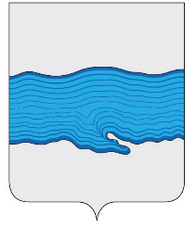

Совет Плесского городского поселения

Приволжский муниципальный район

Ивановская область

155555, Ивановская область, Приволжский район, г. Плес, ул. Советская, д. 9
ИНН 3719009181, КПП 371901001, тел./факс (49339) 2-11-15
e-mail: sovet.ples@mail.ru

Информация по обращениям граждан за декабрь 2021 года

В Совет Плесского городского поселения в декабре 2021 года поступило одно письменное обращение:

1) От Травкина П. с вопросом о ремонте и несвоевременной очистке автодороги по ул.Кирова г.Плес. Обращение рассмотрено Администрацией Плесского городского поселения как подведомственное. Дан ответ заявителю.

Главный специалист Совета
Плёсского городского поселения Л.П. Кошелева

